
Výběrový závod mládeže MSKS Ostrava-Kunčice, 4. 6. 2011
Pátek byl symbolem posledních příprav na závod, konaný v sobotu 4.6.2011. Jak už název napovídá, jednalo se o Výběrovou soutěž, na které se předsednictvo a členové domluvili nedlouho po ukončení prvního VZ konaného v prostorách ZKO O.-Kunčice v roce 2010. Důvodem byla neobvykle velká účast mládežníků. Předsednictvo MSKS schválilo náš návrh a i letos se sešel hojný počet - 16 závodníků se svými pejsky, mohlo nás být ještě více, ale nakonec se pět mládežníků nedostavilo. I tak se nám závod opět protáhl a bylo se na co koukat.
Rozhodčí se sešli ve stejné sestavě jako v loňském roce, tudíž Honza Strach, jako hlavní rozhodčí a Lenka Chmurová. Tímto jim velice děkujeme za kvalitní práci a pomoc závodníkům.
Po dlouhém jednání s MSKS se letos přistoupilo na jisté změny ve prospěch již trochu starších mládežníků – tedy juniorů. Bylo schváleno otevření kategorií IPO2 a ZVV2 pro mládež od 18 do 21 let. V našem závodě se podařilo naplnit na start kategorii IPO2 a již tradičně kategorie IPO1 a ZVV1.
Průběh závodů neohrozilo ani počasí, které bylo jak tropické, tak i hezky mokré, avšak organizace, mládežníci i jejich podpora vytvořili neopakovatelnou atmosféru. Stopy proběhly na nízkém travnatém terénu a poslušnosti a obrany na hřišti cvičiště. Všichni závodníci předvedli, jak by měl psovod svého psa předvádět, velmi si proto vážíme takového slušného a sportovního vystupování. I letos měli závodníci v ceně velmi chutný oběd, po kterém následovaly další disciplíny.
Nakonec po rychlém součtu bodů a nastoupení všech soutěžících na „place“ přišlo všemi očekávané vyhlášení vítězů. Místo v tomto článku jako vždy patří i těm nejlepším z nejlepších – v kategorii ZVV1 1. místo patří Davidu Jonášovi s fenou NO Chessie z Librova dvora, 2. místo Janě Hořejší s fenou NO Niki ze Stříbrného kamene, 3. místo Veronice Višvaderové opět s fenou NO Brandy Abides.
Kategorii IPO1 ovládla na 1. místě Karolína Ohřálová s Dragonem Bohemia Abakan, 2. místo patří Martinu Mrkvovi s fenou NO Ebony Rose Great Lady a 3. místo obsadila Martina Kavanová s BOM Andy Fany Eciloten.
Pokud jde o juniorskou kategorii IPO2, statečně na 1. místě bojovala Jana Čeplová s fenou NO Elisabeth Great Lady, na 2. místě Kateřina Čubernová s fenou BOM Qittou z Hückelovy vily a na 3. místě Veronika Labajová s VK Hiltonem Stanios.
S potěšením také můžeme říci, že se tímto závodem nominovalo na Mistrovství mládeže MSKS deset mladých a nadějných závodníků, kterým tímto gratulujeme! A pro případné budoucí diváky máme i další novinku, kterou je speciální kategorie ZZO při MR mládeže MSKS na Zbraslavi. Z jednotlivých vybraných závodů se nominuje až 15 závodníků, kteří dostanou možnost své výkony v poslušnostech bez speciálních cviků předvést na tomto velkém závodě.
Chtěla bych velice poděkovat našim sponzorům. Náš hlavní sponzor – Dibaq, specialista na výživu zvířat. Dále ZKO Ostrava-Kunčice, Moravskoslezský kynologický svaz, krmivo Montanus, veliký dík za spolupráci a pomoc KK Hlučín-Rovniny, obchod s chovatelskými potřebami Zvěrokruh a firmě UNIBEST CZ s.r.o. .
Na závěr mi dovolte za naši organizaci všem popřát mnoho zdaru do příštích závodů v této sezóně!

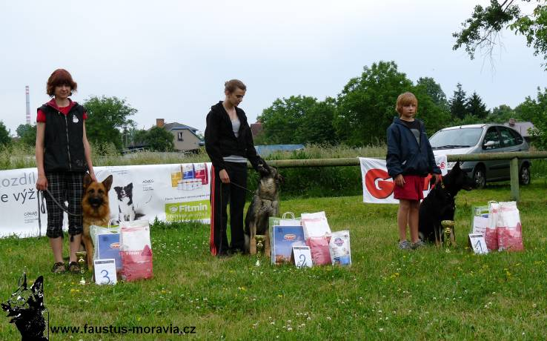
Fotogalerie:
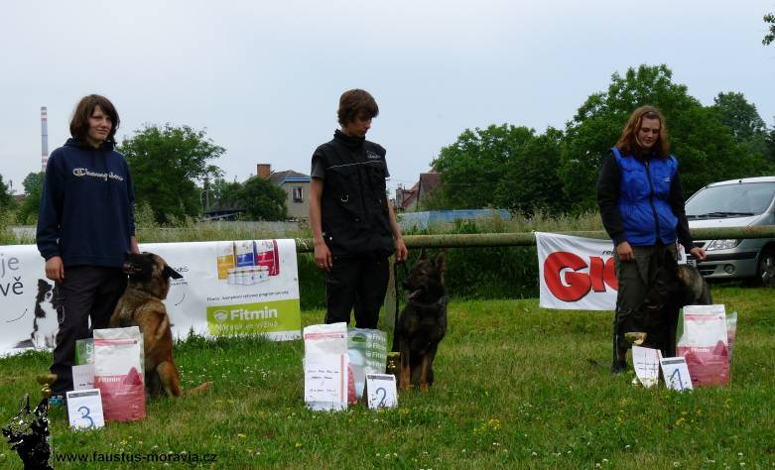
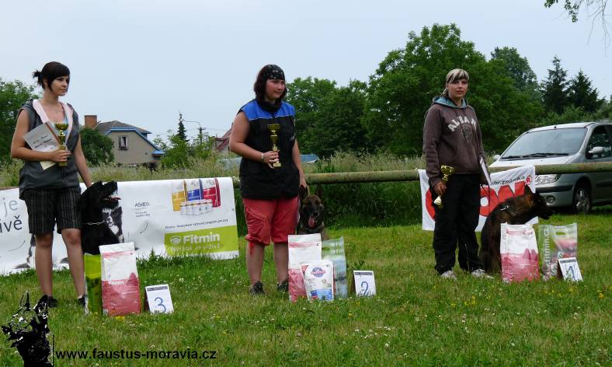
kategorie ZVV1 kategorie IPO1

kategorie IPO2

